Emotion Display

Proiect realizat de:

Mitelu Claudiu-Marian

Grupa 30238

Profesor îndrumător: Mureșan Mircea Paul

Cuprins

1. Specificație proiect ..................................................................... 3
2. Proiectare și implementare ......................................................... 3
3. Instrucțiuni de utilizare ............................................................. 10
4. **Specificație proiect**

Proiectul presupune implementarea cu ajutorul unei plăci Arduino a unor animații care să simuleze diferite emoții precum fericirea, tristețea etc. Cu ajutorul unui dispozitiv mobil se va putea selecta animația dorită, utilizatorul putând să se conecteze prin Bluetooth la placa de dezvoltare prin intermediul aplicației Android specifice: „Emotion Display Control”.

Display-ul propriu-zis va fi integrat într-o mască de protecție, permițând utilizatorului să afișeze diferite expresii faciale fără a fi nevoit să se expună riscului de infectare prin scoaterea măștii.

1. **Proiectare și implementare**

Pentru implementarea fizică a acestui proiect s-au utilizat următoarele componente:

* Placa de dezvoltare AT MEGA 2560
* Modul Bluetooth HC-05
* Display LCD TFT SPI 2.2'' 240x320 px, bazat pe controller compatibil cu ILI9341
* O rezistență 2.2K ohmi
* O rezistență 4.7K ohmi
* 6 rezistențe 1K ohmi
* 6 rezistențe 470 ohmi
* 2 breadboard
* Fire tata-tată și tată-mamă
  1. **Mod conectare componente**

Display-ul are atât alimentarea cât și comenzile pe 3.3V. Placa Arduino are pin de alimentare la 3.3V însă, din păcate, comenzile sunt pe 5V. Din acest motiv vom utiliza câte două rezistențe pentru fiecare comandă, reducând tensiunea de la

5V la 3.3V astfel: Vom lega între pin-ul de pe placă și pinul de pe display un resistor de 470 ohmi, iar între pin-ul displa-ului și GND un resistor de 1000 ohmi.

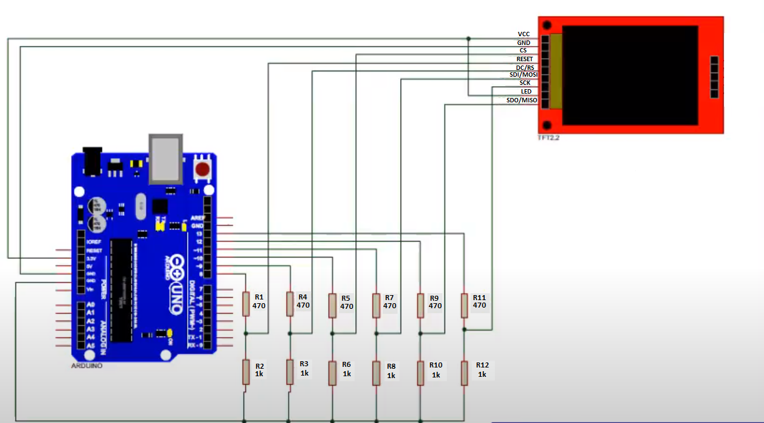Schema de montaj pentru display este următoarea:

Am separat schemele de montaj pentru a evita aglomerarea unei singure scheme.

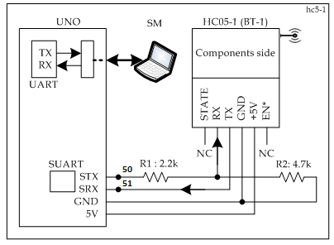Modulul Bluetooth este conectat la placa de dezvoltare în următorul mod:

Montajul arată astfel:

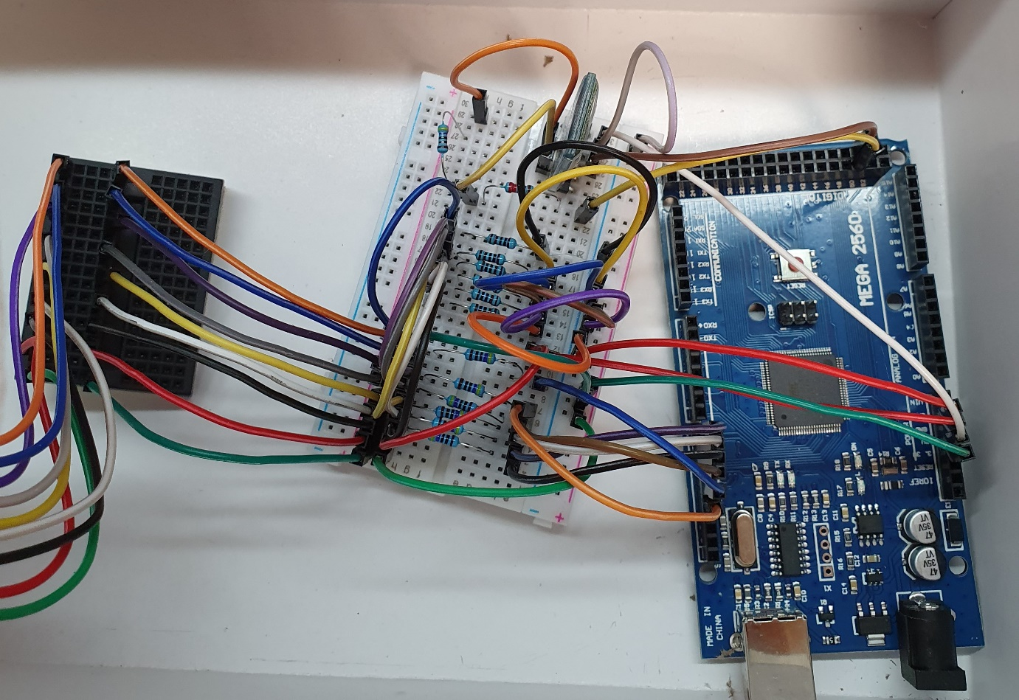

Display-ul este conectat cu ajutorul unor fire mama-tată pentru a permite o flexibilitate în mișcarea acestora. Astfel am evitat fixarea display-ului direct pe breadboard.

Pentru o vizualizare mai ușoară a conexiunilor, am montat temporar display-ul și modulul Bluetooth pe breadboard-uri separate. Apoi le-am așezat pe același breadboard pentru a face tot ansamblul mai compact.

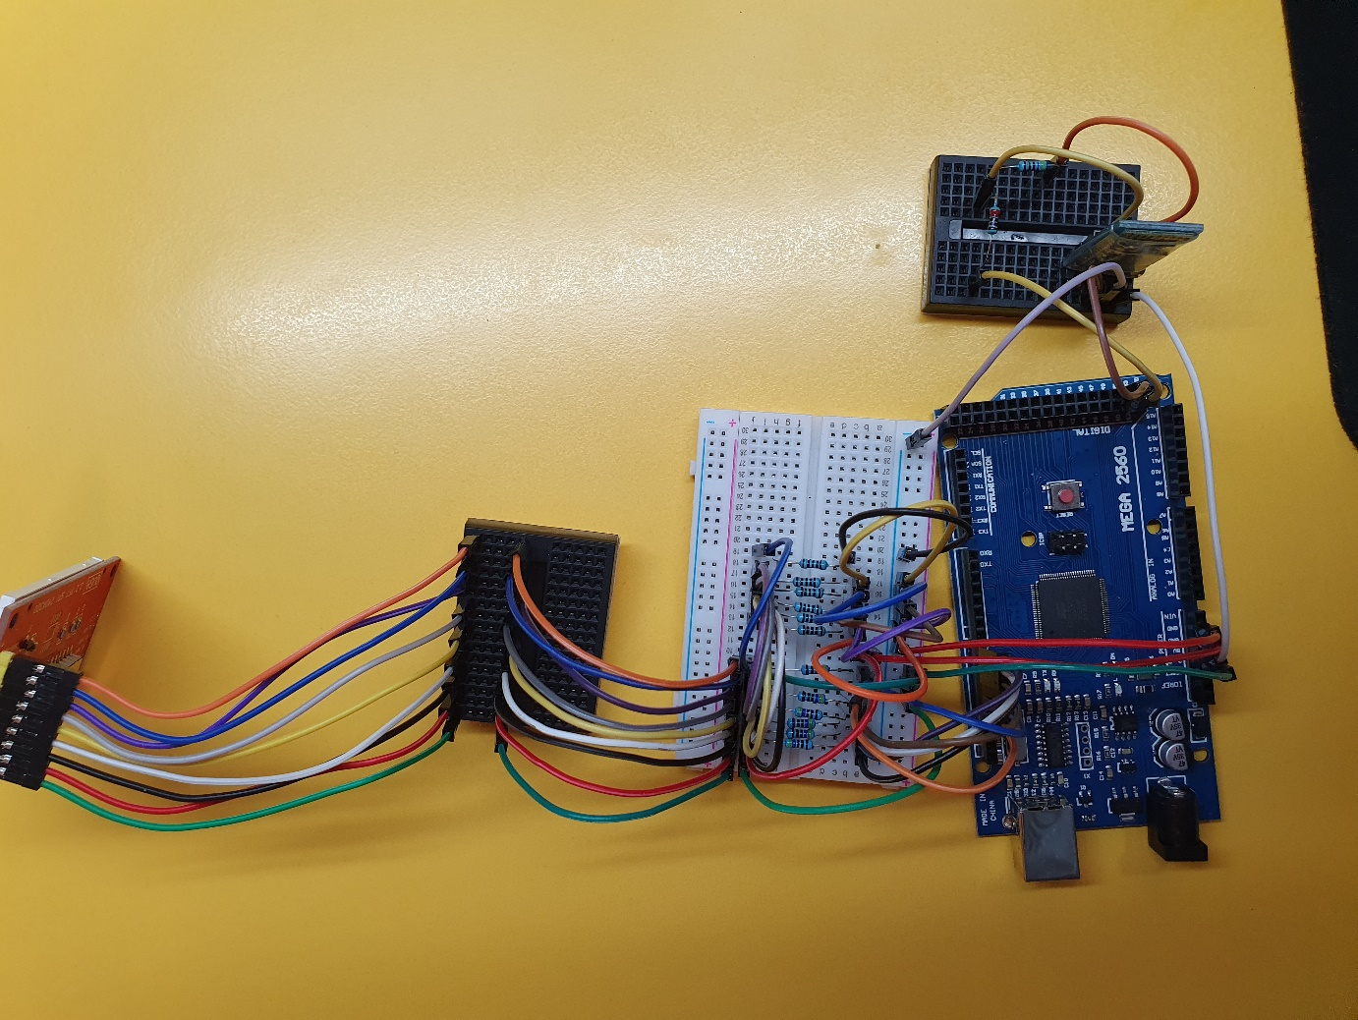

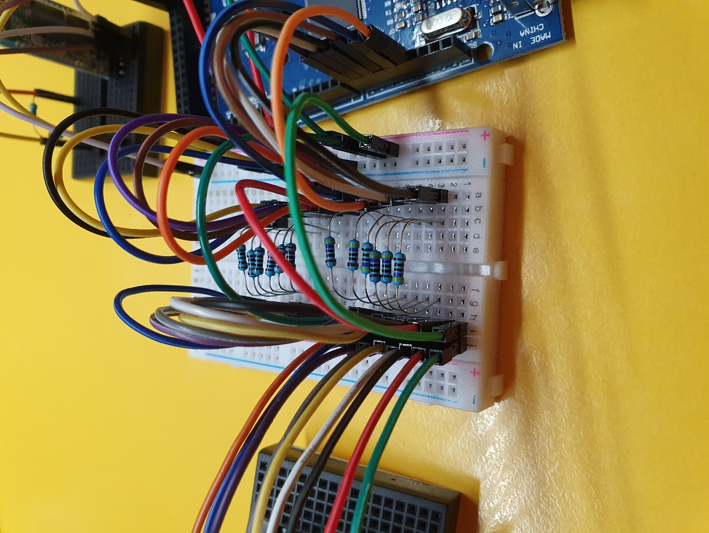

* 1. **Implementare cod**

Avem 4 funcții pentru cele 4 animații pe care le vom utiliza:

Smile:

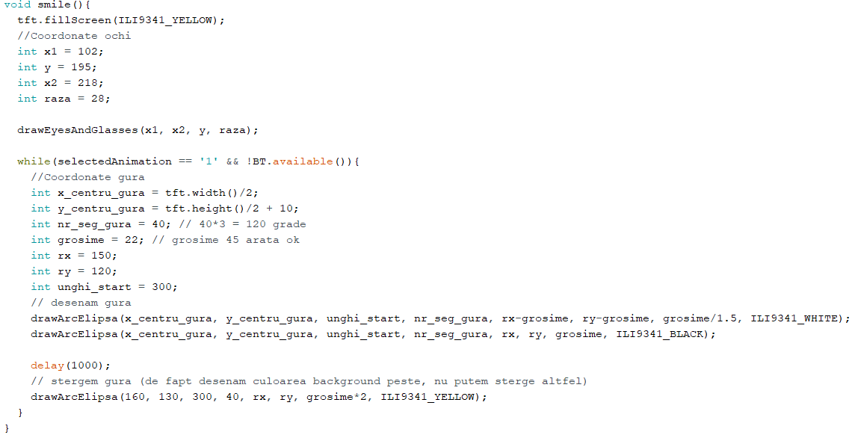

Frown:

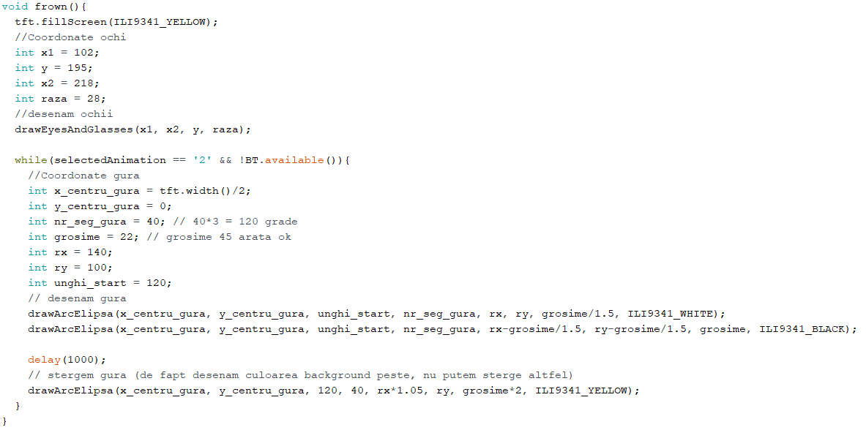

Wink:

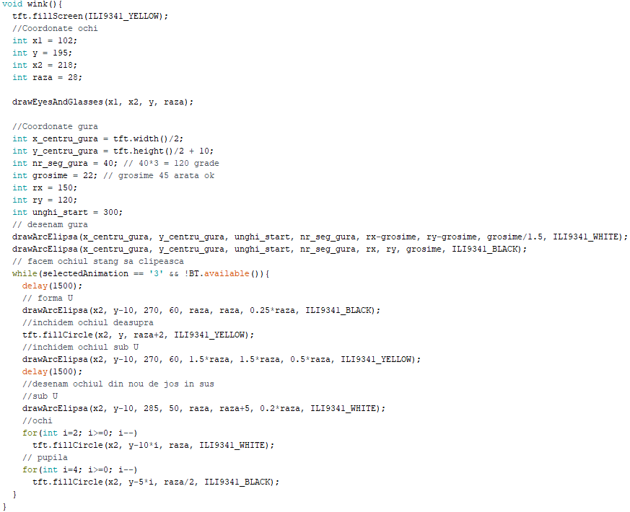

Christmas Tree:

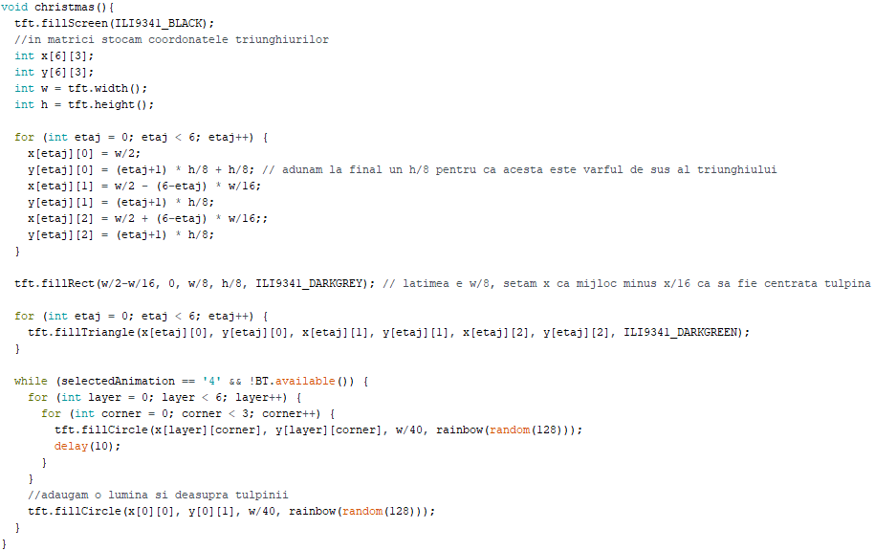

Aceste animatii apeleaza câteva funcții auxiliare și anume:

* **drawEyesAndGlasses(int x1, int x2, int y, int raza)** – deseneaza ochii și ochelarii la coordonatele (x1, y) și (x2, y), ochii având raza trimisă ca parametru
* **rainbow(valoare) –** generează o culoare random
* **drawArcElipsa(int x, int y, int unghi_start, int nr_segmente, int rx, int ry, int w, unsigned int culoare)** – desenează un arc de elipsă cu ajutorul mai multor triunghiuri mici, având următorii parametri:  
  - x și y sunt coordonatele centrului elipsei  
  **-** unghi_start reprezintă unghiul de la care se începe desenarea (față de axa Oy)  
  - nr_segmente reprezintă numărul de segmente desenate. Un segment are 3 grade, deci pentru 360 grade vom folosi 120 segmente  
  - rx reprezintă raza pe axa Ox  
  - ry reprezintă raza pe axa Oy  
  - w reprezintă grosimea arcului de elipsă  
  **-** culoare reprezintă culoarea arcului

Este important de precizat faptul că drawArcElipsă deseneaza arcul cu ajutorul multor triunghiuri mici, mai exact câte două triunghiuri pe segment.

Pe lânga codul propriu-zis, avem și o aplicație android intitulata “Emotion Display Control” care va controla funcționalitatea plăcii de dezvoltare. Interfața acestei aplicații va prezentată în video-ul din secțiunea 4.

1. **Intrucțiuni de utilizare**

* Instalați aplicația “Emotion Display Control” – fișierul .apk este disponibil pe pagina de git.
* Conectați placa de dezvoltare la o sursă de current.
* Așteptați inițializarea displa-ului. Acesta va fi disponibil după ce se afișează un dreptunghi galben cu două cercuri concentrice în interior.
* Deschideți aplicația Emotion Display Control
* Apăsați butonul “Connect”
* O listă de dispositive Bluetooth din apropiere va fi afișata.   
  Selectați dispozitivul “HC-05”.
* Dacă s-a realizat conexiunea, textul butonului va deveni verde și se va schimba în “Connected”. În momentul de față, starea Waiting va fi afișata în dreptul textului “Current”. Acesta este stadiul în care se află display-ul.
* Alegeți oricare din cele 4 animații apăsând butonul corespunzător animației dorite. Acestea sunt: Smile, Frown, Wink, Christmas.
* După ce ați apăsat un buton, pe display se va desena fluid animația aleasă, iar butonul corespunzător va deveni albastru. De asemenea, stadiul current afișat va fi acela corespunzător animației alese.
* Pentru a schimba animația, pur și simplu atingeți alt buton.

**Observații:**

* Aplicația poate rula atât în mod portret, cât și în mod landscape
* Pentru a părăsi aplicația, atingeți cele 3 puncte din colt dreapta sus și apoi selectați “Stop this Application”